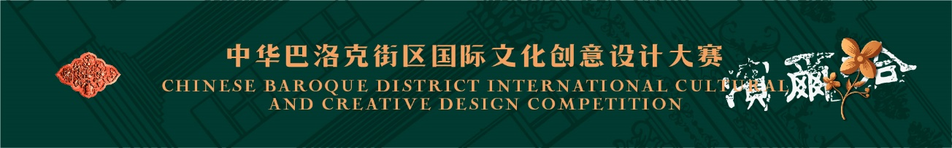
参赛类别 | 第二赛道 文创产品
作品名称 | 中华巴洛克经典建筑——3D打印金属印章与手机支架
推荐/指导导师
团队负责人 | 姓名 | 联系电话 | 邮箱 | 单位/学校
团队负责人 | 孙伟洁 | 15008607012 | 64686208@qq.com | 共享智能装备有限公司
团队成员 | 朱丽强 | 17695001793 | 1095256616@qq.com | 共享智能装备有限公司
参赛作品思路  （300字） | 《中华巴洛克——金属印章与手机支架》  巴洛克(Baroque)，是一种代表欧洲文化的典型艺术风格。它是综合性的艺术，涵盖了文学、喜剧、音乐、雕塑、建筑与绘画等诸多领域。它是一种激情的艺术，它打破理性的宁静和谐，具有浓郁的浪漫主义色彩，非常强调艺术家的丰富想象力;它关注作品的空间感和立体感；此次参赛作品选取了中华巴洛克街区的经典建筑——纯化医院和中亚金行为题材，选取这两个建筑中具有巴洛克艺术风格的元素加以设计，成品为3D打印金属材料，一个可以用于印章定制，一个用于手机支架，均有很高的收藏价值与使用价值。
备注

